1. Result screenshot

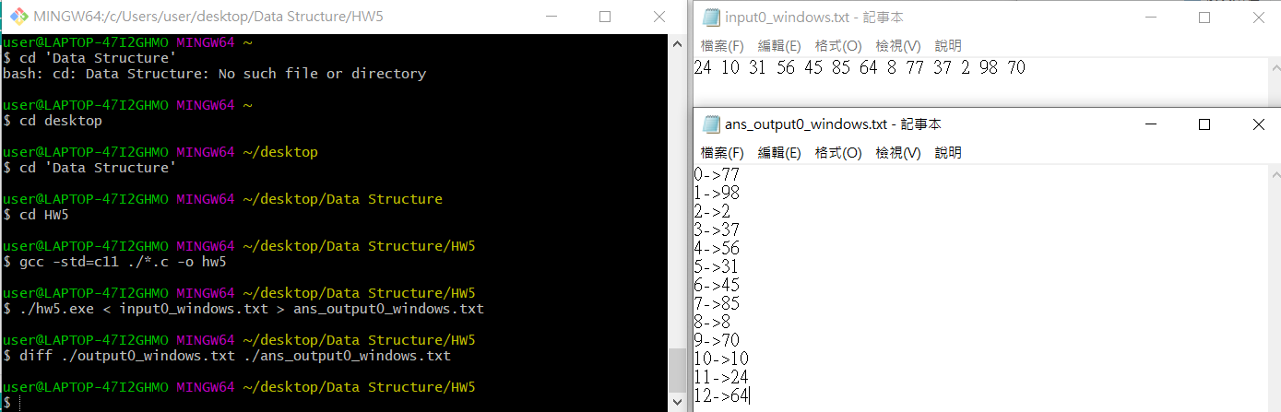

1. Program structure 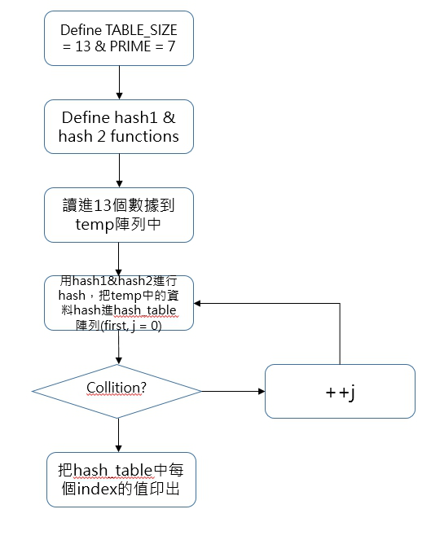
2. Program functions

(1)

int hash1(int key):作業指定的hash function1

key – 要進行hash的資料數值

(2)

int hash2(int key):作業指定的hash function2

key – 要進行hash的資料數值